МОУ НИЖНЕПОПОВСКАЯ ООШ
Контрольная работа по разделу «Тепловые явления»
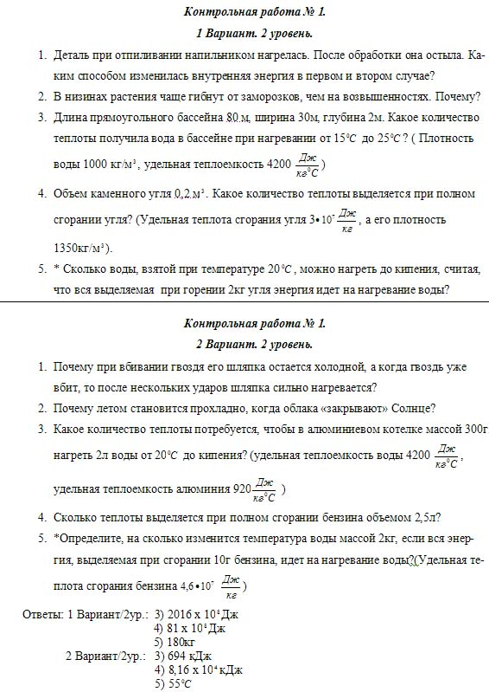

Заполните пропуски в тексте:
Тела, длительное время сохраняющие намагниченность, называются …..
Магнитные свойства железа и стали объясняются движением … вокруг ядра. Разноимённые полюса …, одноимённые полюса …. Применение компаса основано на том, что магнитная стрелка устанавливается … силовых линий магнитного поля Земли.
На северный географический полюс Земли указывает … конец магнитной стрелки. На южный географический полюс Земли указывает … конец магнитной стрелки. Южный географический полюс Земли … с южным магнитным полюсом.
Причиной возникновения магнитных бурь является … активность. Причиной магнитной аномалии является ….

Заполните пропуски в тексте:
Тела, длительное время сохраняющие намагниченность, называются …..
Магнитные свойства железа и стали объясняются движением … вокруг ядра. Разноимённые полюса …, одноимённые полюса …. Применение компаса основано на том, что магнитная стрелка устанавливается … силовых линий магнитного поля Земли.
На северный географический полюс Земли указывает … конец магнитной стрелки. На южный географический полюс Земли указывает … конец магнитной стрелки. Южный географический полюс Земли … с южным магнитным полюсом.
Причиной возникновения магнитных бурь является … активность. Причиной магнитной аномалии является ….

Заполните пропуски в тексте:
Тела, длительное время сохраняющие намагниченность, называются …..
Магнитные свойства железа и стали объясняются движением … вокруг ядра. Разноимённые полюса …, одноимённые полюса …. Применение компаса основано на том, что магнитная стрелка устанавливается … силовых линий магнитного поля Земли.
На северный географический полюс Земли указывает … конец магнитной стрелки. На южный географический полюс Земли указывает … конец магнитной стрелки. Южный географический полюс Земли … с южным магнитным полюсом.
Причиной возникновения магнитных бурь является … активность. Причиной магнитной аномалии является ….

Заполните пропуски в тексте:
Тела, длительное время сохраняющие намагниченность, называются …..
Магнитные свойства железа и стали объясняются движением … вокруг ядра. Разноимённые полюса …, одноимённые полюса …. Применение компаса основано на том, что магнитная стрелка устанавливается … силовых линий магнитного поля Земли.
На северный географический полюс Земли указывает … конец магнитной стрелки. На южный географический полюс Земли указывает … конец магнитной стрелки. Южный географический полюс Земли … с южным магнитным полюсом.
Причиной возникновения магнитных бурь является … активность. Причиной магнитной аномалии является ….

ОТВЕТЫ: магнитами, электронов, притягиваются, отталкиваются, вдоль, северный, южный, совпадает, солнечная, месторождение железной руды.

